МІНІСТЕРСТВО ОСВІТИ І НАУКИ УКРАЇНИ

Український державний університет імені Михайла Драгоманова

Факультет математики, інформатики та фізики

Кафедра інформаційних технологій та програмування

**Звіт**

з лабораторної роботи №8

«ООП»

з дисципліни «Програмування»

Виконав:

студент ІІІ курсу групи 31І

Гук Я.С.

Перевірила:

викладач Устименко О.Б.

Оцінка___________

Дата _____________

Київ – 2024

**Опис проєкту**

Створення програми, яка дозволить користувачеві вести облік кількості спожитих калорій на день.

*Функціонал програми*:

1. Можливість введення назви їжі та калорій для кожного прийому їжі.

2. Обрахунок загальної кількості спожитих калорій на день.

3. Виведення результату обчислень.

*Технічні засоби*:

Мова програмування: Python

Бібліотеки: tkinter для GUI.

*Структура програми*:

1. Створення GUI за допомогою tkinter з полями для введення назви їжі та кількості калорій.

2. Додавання кнопки "Calculate" для обчислення загальних калорій та виведення результату.

3. Логіка програми для обробки введених даних та реалізації обчислень.

4. Збереження та виведення інформації про загальну кількість спожитих калорій на день.

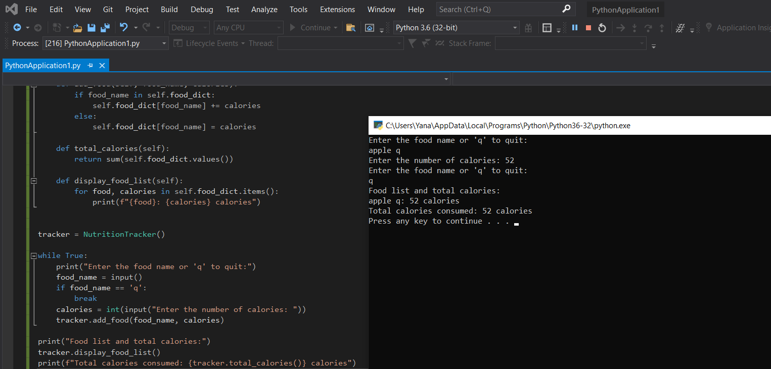

**Вигляд**

**Додатки**:

class NutritionTracker:

def __init__(self):

self.food_dict = {}

def add_food(self, food_name, calories):

if food_name in self.food_dict:

self.food_dict[food_name] += calories

else:

self.food_dict[food_name] = calories

def total_calories(self):

return sum(self.food_dict.values())

def display_food_list(self):

for food, calories in self.food_dict.items():

print(f"{food}: {calories} calories")

tracker = NutritionTracker()

while True:

print("Enter the food name or 'q' to quit:")

food_name = input()

if food_name == 'q':

break

calories = int(input("Enter the number of calories: "))

tracker.add_food(food_name, calories)

print("Food list and total calories:")

tracker.display_food_list()

print(f"Total calories consumed: {tracker.total_calories()} calories")